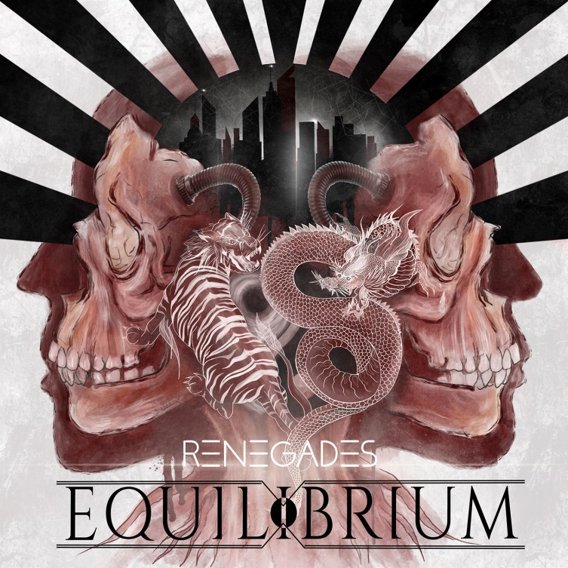

EQUILIBRIUM
»Renegades«

VÖ: 23. August, 2019

Line-Up: | EQUILIBRIUM online:  www.riseofthenorthstar.com  www.facebook.com/rotnsoffical  www.nuclearblast.de/riseofthenorthstar
Lineup  Berthammer| Gitarre  Robse | Vocals  Skar | Clear Vocals  Skadi | Synths  Dom Crey | Gitarre  Hati | Schlagzeug | https://equilibrium-metal.net/band/  www.nuclearblast.de/equilibrium  https://de-de.facebook.com/equilibrium
Fortschritt ohne Entfremdung ist eine hohe Kunst, die nicht viele Künstler beherrschen. Allzu oft entfernt sich eine Band zu sehr von ihren Wurzeln und verliert ihren Wiedererkennungswert, ähnlich häufig stagniert eine Band und verliert ihren Reiz. Jene rare Balance zu finden, die exakt dazwischen liegt, ist eine große Aufgabe, die nicht über Nacht gemeistert wird. Und doch gibt es eine Band, die diese Balance, dieses Gleichgewicht über die letzten Jahre besser und besser austarieren konnte. Und jetzt die Ernte einholt. Ironischerweise ist das ausgerechnet eine Band, die jenes Gleichgewicht bereits im Namen trägt: EQUILIBRIUM.

Gegründet 2001 im oberbayerischen Maisach, ist die Band insbesondere in den letzten zehn Jahren zu einer echten Macht im deutschen Epic Metal herangereift. Ihr neues, mittlerweile sechstes Album »Renegades« läutet jetzt eine Zäsur ein, eine Zeitenwende, wie es sie in diesem Genre selten zu hören gab. Das konnte nur passieren, weil Bandgründer und Gitarrist René Berthiaume seit Anfang an eine klare Vision verfolgte. Eine Vision, die ihn seit mittlerweile 18 Jahren antreibt – ungefähr die Hälfte seines Lebens also. „So hatte ich mir das noch nie vor Augen geführt“, staunt er, als er darüber nachdenkt. „Ich muss dabei immer wieder daran denken, wie wir 2004 das erste Mal auf dem Summer Breeze spielten. Ein Online-Kommentar lautete später: ‚Diese Band wird so schnell verschwinden, wie sie aufgetaucht ist.‘ Tja, und wir sind immer noch da.“

Stärker denn je. Nicht nur, weil sie die allzu rigiden Ketten des Pagan Metals sprengen konnten. Nein, das taten sie streng genommen spätestens mit »Armageddon« (2016), das bis auf Rang fünf der deutschen Charts vorstoßen konnte. Vielmehr schöpft »Renegades« dermaßen aus den Vollen, dass einem Hören und Sehen vergeht. Epischer, monumentaler Metal von beachtlicher Größe ist das, was EQUILIBRIUM hier zusammengezimmert haben, wuchtig und modern produziert und angereichert mit allerlei Zeitgeist. Da gibt es elektronische Elemente ebenso wie große Soundtrack-Arrangements, rockige Ausbrüche und auch einen überraschenden Rap-Part von den Rapcore-Grobianen BUTCHER SISTERS. Doch eh jetzt wieder jemand meckert: Es funktioniert, es passt – und es ist vor allem immer noch EQUILIBRIUM. Vielleicht sogar mehr denn je!

„Ich hatte immer schon einen sehr breit aufgestellten Musikgeschmack“, sagt Berthiaume dazu. „Demzufolge haben wir bei Equilibrium von Anfang an gern experimentiert.“ Diesmal, so betont er, war es allerdings weniger ein Experimentieren als ein Entstehungsprozess, bei dem er sich einfach fallen ließ. „Ich gebe zu, dass sich bei einigen Songs unserer früheren Alben irgendwann eine Routine einschlich. Das fiel mir aber erst sehr viel später auf. Dieser Routine wollte ich auf dem aktuellen Album auf keinen Fall Raum geben. Deswegen hat es auch so unglaublich viel Spaß gemacht!“

Das war wichtig für das einzige verbliebene Gründungsmitglied. Andernfalls, so sagt er ganz ehrlich, würde es diese Band heute wahrscheinlich nicht mehr geben. „Es gab Zeiten, in denen ich über das Ende der Band nachdachte. Weil ich es nicht mehr gefühlt habe. Weder die Musik noch das Bandgefüge haben mich motiviert. Doch letzten Endes“, lächelt er, „waren es unsere Fans und die Reisen um die ganze Welt, die mich überzeugt haben, weiterzumachen.“ Diese betont enge Bindung zu den Fans zeichnet EQUILIBRIUM aus. Von reinen Dienstleistern ist die Band dennoch Lichtjahre entfernt. „In erster Linie müssen wir uns selbst treu bleiben“, nickt der Gitarrist. „Ich würde nie einen Song schreiben, nur um anderen zu gefallen. Stillstand wäre für uns der innere Tod – und wenn die Fans diesen Weg mit uns gehen, freut uns das umso mehr!“

Der Schritt von »Armageddon« zu »Renegades« mag ein wenig größer ausgefallen sein als sonst, die nordische Mythologie oder die Welt der Sagen wurde mittlerweile von düsteren persönlichen Themen, urbanen Legenden und Untergangsszenarien ersetzt. Für die Band, die Fans und die Szene könnte das aber kein größerer Glücksfall sein. Sprudelnd vor Energie, angetrieben von einem neu entfachten Lodern und vollgestopft mit wahnsinnig guten Melodien, triumphierenden Refrains und jeder Menge dunkler Energie, definieren EQUILIBRIUM den deutschen Epic Metal neu. Machen ihn überlebensfähig und zukunftssicher. „Veränderung zuzulassen, anzunehmen oder gerade auch selbst zu initiieren, ist nicht immer einfach“, so Berthiaume zur stilistischen Wandlung. „Da auch mein eigenes Leben zum Zeitpunkt der Entstehung eine größere Veränderung erfuhr, war es aber der perfekte Zeitpunkt, sich diesem Flow einfach hinzugeben und ihn auch auf die Musik wirken zu lassen.“

Entstanden in der windumtosten Einsamkeit des Nordens, zeigt »Renegades« erstmals, wozu diese Band wirklich fähig ist. Und auch wenn René Berthiaume schon immer der Haupt-Songwriter und größte Ideengeber dieser Band war, so hat an dieser kompromisslosen Wiedergeburt auch das neue Line-Up der Band seinen Anteil. „Wir haben sehr unterschiedliche Charaktere in der Band, und jeder hat andere Stärken. Seit ‚Renegades‘ sind auch zwei neue Mitglieder an Bord: Skar aus Norwegen für die Clean Vocals und den Live-Bass sowie Skadi, die als Designerin schon lange im Hintergrund aktiv ist und ab sofort live Keyboard spielen wird.“

Geschrieben zwischen September 2018 und März 2019, aufgenommen in den bandeigenen Home-Studios, gemixt von Robin Leijon aus Schweden geholt und gemastert von Mike Kalajian in New York, ist das Album die pure Essenz von 18 Jahren EQUILIBRIUM. Kein Verstecken mehr hinter Mythen und Märchen, keine Kompromisse, keine falsche Bescheidenheit. Stattdessen liegt mit »Renegades« eine Sternstunde des deutschen Metals vor uns, die uns mit seiner ehrlichen und dunkeln Form den Atem raubt. „Es geht um Ängste, Wünsche, Erinnerungen“, so der Bandkopf abschließend. „Um Veränderung, um Abschied und Loslassen. Und um mentale Gesundheit, die unbedingt noch mehr Beachtung bekommen sollte.“ Und letzten Endes natürlich um den Albumtitel. »Renegades«, die Gesetzlosen, die Abtrünnigen, die letzte Gang der Stadt: EQUILIBRIUM sind stärker denn je, selbstbewusster denn je und wichtiger denn je. Jetzt ist alles möglich!

